广东省梅县东山中学2013届高三上学期12月月考地理试题第一部分 选择题（本部分共35小题，均为单项选择题，每小题4分，满分140分）
江苏北部沿海滩涂围垦，需要经过筑堤、挖渠等工程措施和种植适应性植物等生物措施改造，4~5年后才能种植粮食作物。据此完成1~2题。
1.改造滩涂所种植的适应性植物应（ ）
A.耐湿 B.耐旱 C.耐盐 D.抗倒伏
2.若缩短滩涂改造时间，需投入更多的（ ）
A.化肥 B.农家肥 C.农药 D.淡水
2008年北京奥运会火炬选取了“渊源共生、和谐共融”的“祥云”图案。火炬传
递将于2008年3月31日从北京开始，经过国内外135个城市和地区，8月8日传回北京奥运会开幕式主会场。回答3—4题。
3、若火炬由南美洲的布宜诺斯艾利斯（34⁰36'S，58⁰22'W）出发，出发时北京时间为某日凌晨3时，11小时后传递到非洲的达累斯萨拉姆（6⁰50'S，39⁰18'E），火炬到达时当地的区时是（ ）
A、前一日15时 B、当日9时
C、前一日22时 D、当日8时
4．火炬在中国境内传递过程中，将经过“乌鲁木齐——敦煌——银川——西安”四个城市。与上述城市相匹配的景观依次是（ ）
①大漠深处的丝路重镇 ②民族风情常有的西域名城
③城池壮观的历史古都 ④渠水环绕的塞外江南
A、①②③④ B、②④③① C、②①④③ D、④①②③
图是以极点为中心的半球图，箭头表示洋流的分布位置及流向，读图回答下题。

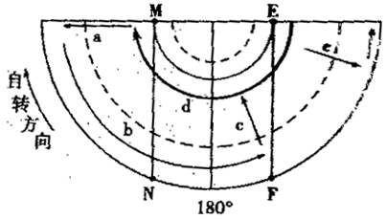

5．a、b、c、d、e表示的洋流中，既属于补偿流，又属于寒流的是（ ）
A、a和e B、c和d
C、e和d D、b和c
图为纬度30⁰附近的三个城市示意图，据此回答6-7题。

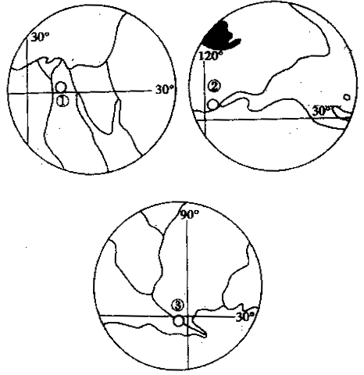

6．有关三个地区地理特征的叙述，正确的是（ ）
A、图中的三条河流汛期都在夏季 B、三地的气候特点相似
C、三地都易遭到台风（飓风）的袭击
D、土地次生盐碱化是三地主要的生态问题
7．有关三个地区经济特征的叙述，正确的是（ ）
A、①②③城市附近都是该国人口最稠密的地区
B、①城市所在国是世界著名的棉花生产和出口国
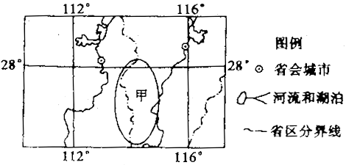
C、②城市附近有该国最大的盐场
D、③城市附近分布着该国最大的新兴电子工业中心
读某农业低产区（甲地区）的分布地区示意图，回答8-9题。

8．图中所示地区成为农业低产区的自然原因是（ ）
A、土壤有机质含量少 B、土壤矿物质含量少
C、水分太多，土壤透气性差 D、植被破坏严重，水土流失严重
9．下列措施得甲地区可持续发展的是（ ）
A、大面积种植针阔混交林 B、发展“立体农业”
C、进行小流域综合治理，防止土壤盐碱化
D、大力发展经济林木——苹果
读上面两幅等高线地形图，据此回答10—11题：
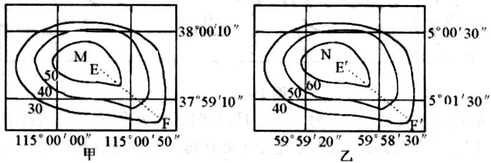
10．下列说法，你认为正确的是： （ ）
A．甲图反映的实际范围较乙图大 B．乙图反映的实际范围较甲图大
C．EF处的坡度和E′F′处相同 D．EF处的坡度和E′F′处小
11．下列叙述正确的是 （ ）
A．M点在N点的东北方 B．M点在N点的西北方
C．M点的海拔不可能是58米 D．N点的海拔可能是58米
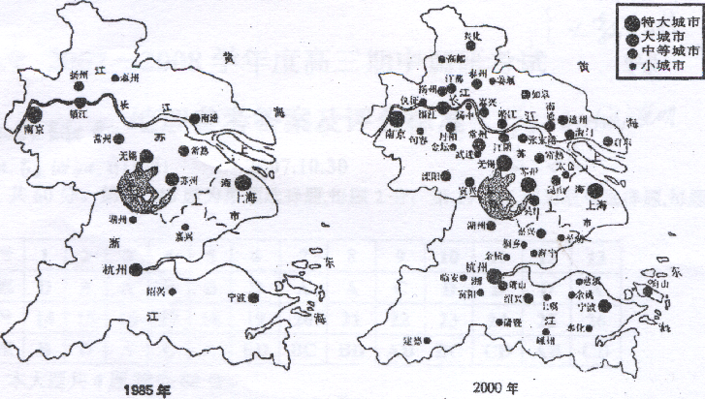
40．读下图并分析相关材料，回答问题：(28分)

材料一 太湖是我国第三大淡水湖，湖面有二千多平方千米。以太湖为中心的太湖流域，包括江苏南部、浙江北部、上海市和安徽省一小部分。太湖流域属于我国东部沿海经济较发达的地区，2000年城市化水平达到66．17％，接近全国平均水平的两倍o。自改革开放以来，该地区工业化发展迅速，由以乡镇企业为主过渡到外资和民营企业的大力发展，吸引了来自全国各地的就业迁移人口，成为全国流动人口的主要集中区。
材料二都说“太湖美，美在太湖水”——发生在世界环境日(6月5日)前夕的无锡水危机，再次敲响了太湖生态警钟。5月28日，太湖蓝藻大规模爆发使得无锡市自来水出现臭味，全市70％的水厂水质都被污染，直接引发了一场影响全市200万人口的供水危机。
材料三每年夏季是太湖蓝藻爆发季节，lO月至次年2月蓝藻处于休眠期。蓝藻肆虐的直接原因是污染造成的水体富营养化，当蓝藻大量繁殖时，水中的溶解氧浓度会迅速降低，造成鱼虾、螺蛳等水生物的死亡，使水体遭受污染。
(1)______________是推动无锡市城市化发展的主要动力。改革开放的初期，主要是通过_________的发展，吸收当地_______________，使得城镇人口不断增加，促进了城市化的发展；近些年来，则是通过________________的发展，接纳大量外来人口，加速了城市化进程。（8分）
(2)简述太湖作为湿地生态系统的主要功能。（4分）

(3)太湖流域是我国重要的商品农业基地，试评价该地农业生产的自然条件。（4分）

(4)从自然和人为因素两方面简要分析太湖水污染的主要原因。（6分）

(5)结合上述材料，借鉴已学过的有关流域治理的经验，谈谈如何治理太湖水污染。（6分）

41.20世纪80年代，我国在沿海设立了一批对外开放港口城市，开启了外商在中国大规模投资的序幕。根据下述资料，结合所学知识回答。（共28分）

资料一：见图19
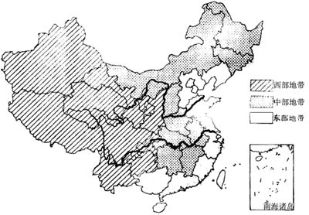
中国三大经济地带分布图

资料二：见图20
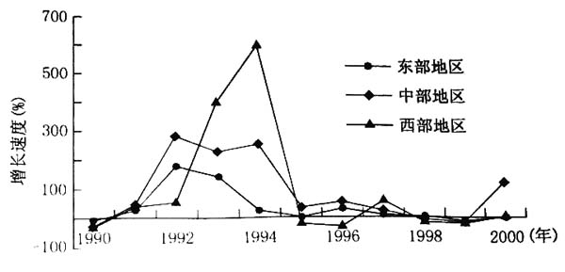
外商在中国东中西部投资增长速度图

资料三：见图
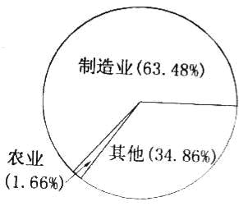

外商在中国投资产业结构图 （2000年）
资料四：见表2
表2 不同年代外商在中国直接投资的地区比例（%）
 | 1990年 | 1995年 | 1999年 | 2000年
东部地区 | 93.86 | 87.69 | 87.77 | 87.83
中部地区 | 3.87 | 9.25 | 9.38 | 9.17
西部地区 | 2.27 | 3.06 | 2.85 | 3.00
（1）图20表明外商在中国东—中—西部投资增长速度随时间变化的共同特征是__________
__________,外商投资快速增长的原因是____________________（填正确项字母）。（6分）
A、自然条件优越 B、市场潜力大 C、矿产资源丰富 D、我国市场经济体制逐步成熟
E、发达国家和地区进行产业转移
（2）图21表明外商在中国投资的产业结构特征是_________________;表2反映出外商在中国投资的地区分布特征是______________(6分)
（3）分析外商在东部投资的原因（8分）
（4）中西部应该采取哪些对策吸引投资（8分）

【地理答案】
选择
CDBCA ABABB A
40．
(1)社会经济快速发展(或填工业化) 乡镇企业 农村剩余劳动力 外资(或民营)企业(8分)。
(2)调节气候、涵养水源、保护生物多样性、调蓄洪水、水产养殖、旅游、提供水源(任答其中四点即可，其他情况酌情况（4分)。
(3)有利条件：地形平坦、土壤肥沃、水源充足、气候优越(雨热同期)(2分)
不利条件：洪涝、伏旱、寒潮、台风等自然灾害；人均耕地不足(2分)
(4)自然原因；高温、干旱、水位低(水量少)（3分) 人为原因：城市化发展使得人口激增，生活排污量大：农业上化肥、农药使用过多，使水体富营养化；工业三废的排放(3分)
(5)建立一个统的管理机构，建立健全法律体系，严格管理，控制排污量；调整产业结构：加强生态环境建设，提高民众的环保意识等(言之有理，酌情给分，6分)
41．
（1）共同特征：①外商在中国投资增长速度变化大（波动性强）；②1990-1992年增长（上升）；
③1994-1995年和1997-1999年减小（下降）；④1992-1994年增长速度最快；
⑤1998-1999年增长速度最慢。（4分）
BDE（2分）
（2）产业结构特征：主要集中在制造业（第二产业）。（2分）
地区分布特征：①主要集中在东部地区（沿海地区）或集中程度高；②东部高西部低（从东部向西部递减）。（4分）
（3）原因：①地理位置优越；②交通便利；③地势低平，气候温和多雨（气候条件优越）；④经济发达，城市密集；⑤基础设施完善；⑥人口众多，劳动力资源丰富；⑦文化科技发达，人口素质高；⑧市场潜力大，居民消费水平高，购买力强；⑨经济腹地广；⑩市场经济体制健全，优惠政策多（政府管理比较高效）。（8分）答出四点即可
（4）对策：①提高办事效率，优化投资环境；②加强基础设施建设；③改善生态环境；④加大教育投入，培养高素质人才；⑤扩大税收等优惠政策；⑥调整产业政策，引导投资方向。（8分）

